Règles d’orthographe
Français
Orthographe
Ce1

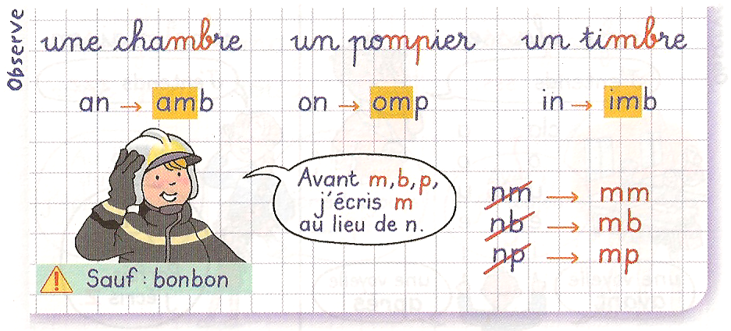
Juste avant les lettres m, b et p, on écrit toujours un m, et jamais un n.
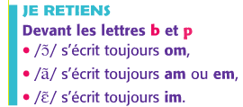 Exemples :
• un pompier et non un ponpier.
• une chambre et non une chanbre.
• un timbre et non un tinbre.

Le m avant le m, b et p

O07

Texte.

Téléchargé gratuitement sur http://orpheecole.com

Devant les lettres m, b et p :

Règles d’orthographe
Français
Orthographe

Ce1

Juste avant les lettres m, b et p, on écrit toujours un m, et jamais un n.
Exemples :
• un pompier et non un ponpier.
• une chambre et non une chanbre.
• un timbre et non un tinbre.

Le m avant le m, b et p

O07

